Минуглепром Украины
Государственное предприятие «Красноармейскуголь»
ОП «Шахта «Центральная»

ТЕХНОЛОГИЧЕСКИЙ ПАСПОРТ
на устройство вентиляционного сооружения

г. Димитров
2009 год

Утверждаю:
Главный инженер

ОП «Шахта «Центральная»

__________ В. Н. Молодоженя
«____»______________ 2009 г.

ПРОЕКТ
устройства вентиляционного шлюза № 3,
установленного в ходке для чистки зумпфа ствола №2 «бис»

Зам. директора по ОТ Ю. Н. Пономаренко
Начальник ВТБ А. В. Артюшкин
Главный технолог М. А. Марков

г. Димитров
2009 г.
1. Назначение вентиляционных сооружений

Перемычки с вентиляционными дверями служат для уменьшения количества поступающего воздуха в отдельные выработки или в крылья шахты, предупреждения короткого замыкания вентиляционных струй а также для пропуска людей и транспортных средств. Для прохода людей в горных выработках с электровозной откаткой вентиляционные сооружения должны оборудоваться двустворчатыми дверьми. Вентиляционный шлюз – это две и более перемычки с дверьми, расположенные друг от друга на расстоянии, равном 1,5-2 длины состава из максимального числа вагонеток, проходящих по выработке.

2. Технология ведения работ

Для устройства бетонитовых перемычек используются бетониты (бетонные камни) марок Т-1, Т-2, Т-3. Кладку бетонитов ведут на цементном растворе повышенной прочности (Ц : П – 1 : 3).
Бетонитовые перемычки возводят из бетонитов марки Т-1 в один бетонит.
Устройство вентиляционных сооружений производится следующим образом. В месте установки перемычки между рамами крепи извлекается затяжка и выполняется вруб в боках, кровле и почве выработки глубиной не менее 0,5 м. Вруб в почве очищают от породы, смачивают водой и заполняют цементным раствором слоем 6-8 см., на котором размещают бетонитовый бой с таким расчетом, чтобы постель для кладки была горизонтальной. После этого производится установка деревянного короба (металлической арки), обеспечивающего надежное крепление и навеску полотен вентиляционных дверей. На заполнитель в почве укладывают цементный раствор толщиной 4-5 см и на нем размещают бетониты. Перекрытие вертикальных швов между бетонитами при кладке достигается их смещением в рядах. Пустоты между стенками вруба и бетонитами выкладываю боем и заполняют цементным раствором. После завершения устройства бетонитовой перемычки навешиваются полотна вентиляционных дверей.

3. Расчет нормативных утечек через вентиляционный шлюз.

Для расчета нормативной величины утечки через вентиляционное сооружение используется формула (8.14) «Руководства по проектированию вентиляции угольных шахт»:
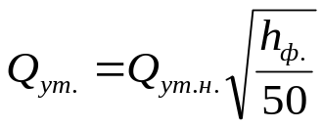
где Q_{ут.} - норма утечек через сооружение при фактическом перепаде давления, м3/мин;
Q_{ут.н.} - норма утечек через сооружение при перепаде давления 50 даПа, м3/мин;
h_{ф} – фактический перепад давления, даПа.

Норма утечек через шлюз рассчитывается по формуле
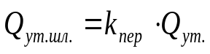
где: k_{пер} – коэффициент, зависящий от числа перемычек в шлюзе; принимается равным 0,76 при двух перемычках и 0,66 – при трех перемычках.

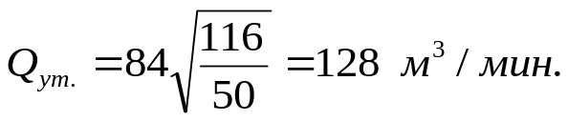Таким образом,

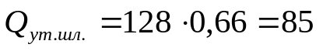 м³/мин.

4. Расчет необходимого количества материалов для устройства вентиляционных дверей.

Расход бетонита на одну перемычку:

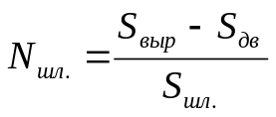, шт.

где: Sвыр – сечение выработки, где сооружается перемычка (с учетом вруба), м²;
Sдв – площадь вентиляционной двери, м²;
Sшл. – 0,04 м² – площадь одного бетонита (шлакоблока) в сооружаемой перемычке.

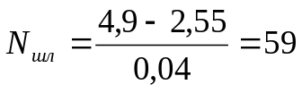 шт.

Расход леса на оно полотно вент. двери:

V1 = 1,5 х 1,7 x 0,05 = 0,1275 м³ – полотно вент. двери
V2 = 3 х 1,7 х 0,05 = 0,255 м³ – поперечины и откосная

V = 0,1276 + 0,255 = 0,383 м³

Расход леса на одну дверную коробку:

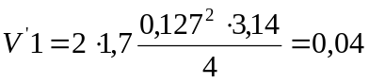

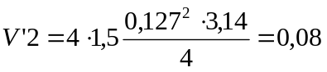

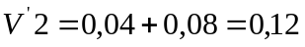

Сводим общую потребность в материалах в таблицу 1:

Таблица 1
Наименование материала | Единица измерения | Общее количество
Бетонит | кг | 59х3
Цемент | кг | 62х3
Песок | кг | 186х3
Лесоматериалы | м³ | 2,658

6. Техника безопасности при сооружении бетонитовых перемычек и устройстве вентиляционных дверей.

Количество рабочих, занятых устройством вентиляционных сооружений, должно быть не менее двух.
После завершения подготовительных работ и устройства вруба – убедиться в отсутствии отслоившейся породы.
Бетонитовые перемычки с вентиляционными дверями необходимо устанавливать на расстоянии не менее 5 м от сопряжений выработок. Подход к перемычке должен быть свободен по всему сечению выработки и удобен для выхода рабочих, занятых на ее возведении, в безопасное место.
В месте сооружения перемычки выработку очищают от разрыхленного угля и породы, крепь усиливают на 2 м в каждую сторону.

Минуглепром Украины
Государственное предприятие «Красноармейскуголь»
ОП «Шахта «Центральная»

ТЕХНОЛОГИЧЕСКИЙ ПАСПОРТ
на устройство вентиляционного сооружения

г. Димитров
2009 год

Утверждаю:
Главный инженер

ОП «Шахта «Центральная»

__________ В. Н. Молодоженя
«____»______________ 2009 г.

ПРОЕКТ
устройства вентиляционного шлюза № 10,
установленного на вент. квершлаге гор. 400 м

Зам. директора по ОТ Ю. Н. Пономаренко
Начальник ВТБ А. В. Артюшкин
Главный технолог М. А. Марков

г. Димитров
2009 г.
1. Назначение вентиляционных сооружений

Перемычки с вентиляционными дверями служат для уменьшения количества поступающего воздуха в отдельные выработки или в крылья шахты, предупреждения короткого замыкания вентиляционных струй а также для пропуска людей и транспортных средств. Для прохода людей в горных выработках с электровозной откаткой вентиляционные сооружения должны оборудоваться двустворчатыми дверьми. Вентиляционный шлюз – это две и более перемычки с дверьми, расположенные друг от друга на расстоянии, равном 1,5-2 длины состава из максимального числа вагонеток, проходящих по выработке.

2. Технология ведения работ

Для устройства бетонитовых перемычек используются бетониты (бетонные камни) марок Т-1, Т-2, Т-3. Кладку бетонитов ведут на цементном растворе повышенной прочности (Ц : П – 1 : 3).
Бетонитовые перемычки возводят из бетонитов марки Т-1 в один бетонит.
Устройство вентиляционных сооружений производится следующим образом. В месте установки перемычки между рамами крепи извлекается затяжка и выполняется вруб в боках, кровле и почве выработки глубиной не менее 0,5 м. Вруб в почве очищают от породы, смачивают водой и заполняют цементным раствором слоем 6-8 см., на котором размещают бетонитовый бой с таким расчетом, чтобы постель для кладки была горизонтальной. После этого производится установка деревянного короба (металлической арки), обеспечивающего надежное крепление и навеску полотен вентиляционных дверей. На заполнитель в почве укладывают цементный раствор толщиной 4-5 см и на нем размещают бетониты. Перекрытие вертикальных швов между бетонитами при кладке достигается их смещением в рядах. Пустоты между стенками вруба и бетонитами выкладываю боем и заполняют цементным раствором. После завершения устройства бетонитовой перемычки навешиваются полотна вентиляционных дверей.

3. Расчет нормативных утечек через вентиляционный шлюз.

Для расчета нормативной величины утечки через вентиляционное сооружение используется формула (8.14) «Руководства по проектированию вентиляции угольных шахт»:
где Q_{ут.} - норма утечек через сооружение при фактическом перепаде давления, м3/мин;
Q_{ут.н.} - норма утечек через сооружение при перепаде давления 50 даПа, м3/мин;
h_{ф} – фактический перепад давления, даПа.

Норма утечек через шлюз рассчитывается по формуле
где: k_{пер} – коэффициент, зависящий от числа перемычек в шлюзе; принимается равным 0,76 при двух перемычках и 0,66 – при трех перемычках.

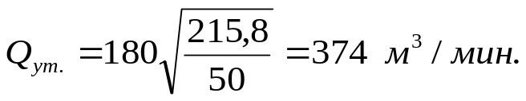Таким образом,

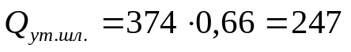 м³/мин.

4. Расчет необходимого количества материалов для устройства вентиляционных дверей.

Расход бетонита на одну перемычку:

, шт.

где: Sвыр – сечение выработки, где сооружается перемычка (с учетом вруба), м²;
Sдв – площадь вентиляционной двери, м²;
Sшл. – 0,04 м² – площадь одного бетонита (шлакоблока) в сооружаемой перемычке.
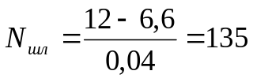 шт.

Расход леса на оно полотно вент. двери:

V1 = 2,2 х 2,2 x 0,05 = 0,242 м³ – полотно вент. двери
V2 = 3 х 2,2 х 0,05 = 0,33 м³ – поперечины и откосная
V3 = 2,2 х 0,8 х 0,05 = 0,088
V4 = 3 х 0,8 х 0,05 = 0,12
V = 0,242 + 0,33 + 0,088 + 0,12 = 0,78 м³

Расход леса на одну дверную коробку:

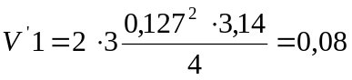

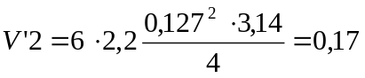

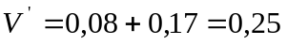

Общий расход:

Сводим общую потребность в материалах в таблицу 1:

Таблица 1
Наименование материала | Единица измерения | Общее количество
Бетонит | кг | 135х3
Цемент | кг | 137х3
Песок | кг | 411х3
Лесоматериалы | м³ | 5,43

6. Техника безопасности при сооружении бетонитовых перемычек и устройстве вентиляционных дверей.

Количество рабочих, занятых устройством вентиляционных сооружений, должно быть не менее двух.
После завершения подготовительных работ и устройства вруба – убедиться в отсутствии отслоившейся породы.
Бетонитовые перемычки с вентиляционными дверями необходимо устанавливать на расстоянии не менее 5 м от сопряжений выработок. Подход к перемычке должен быть свободен по всему сечению выработки и удобен для выхода рабочих, занятых на ее возведении, в безопасное место.
В месте сооружения перемычки выработку очищают от разрыхленного угля и породы, крепь усиливают на 2 м в каждую сторону.

Утверждаю:
Главный инженер

ОП «Шахта «Центральная»

__________ В. Н. Молодоженя
«____»______________ 2009 г.

ПРОЕКТ
устройства вентиляционного шлюза № 11,
установленного на магистральном полевом конв. штреке пласта k5

Зам. директора по ОТ Ю. Н. Пономаренко
Начальник ВТБ А. В. Артюшкин
Главный технолог М. А. Марков

г. Димитров
2009 г.
1. Назначение вентиляционных сооружений

Перемычки с вентиляционными дверями служат для уменьшения количества поступающего воздуха в отдельные выработки или в крылья шахты, предупреждения короткого замыкания вентиляционных струй а также для пропуска людей и транспортных средств. Для прохода людей в горных выработках с электровозной откаткой вентиляционные сооружения должны оборудоваться двустворчатыми дверьми. Вентиляционный шлюз – это две и более перемычки с дверьми, расположенные друг от друга на расстоянии, равном 1,5-2 длины состава из максимального числа вагонеток, проходящих по выработке.

2. Технология ведения работ

Для устройства бетонитовых перемычек используются бетониты (бетонные камни) марок Т-1, Т-2, Т-3. Кладку бетонитов ведут на цементном растворе повышенной прочности (Ц : П – 1 : 3).
Бетонитовые перемычки возводят из бетонитов марки Т-1 в один бетонит.
Устройство вентиляционных сооружений производится следующим образом. В месте установки перемычки между рамами крепи извлекается затяжка и выполняется вруб в боках, кровле и почве выработки глубиной не менее 0,5 м. Вруб в почве очищают от породы, смачивают водой и заполняют цементным раствором слоем 6-8 см., на котором размещают бетонитовый бой с таким расчетом, чтобы постель для кладки была горизонтальной. После этого производится установка деревянного короба (металлической арки), обеспечивающего надежное крепление и навеску полотен вентиляционных дверей. На заполнитель в почве укладывают цементный раствор толщиной 4-5 см и на нем размещают бетониты. Перекрытие вертикальных швов между бетонитами при кладке достигается их смещением в рядах. Пустоты между стенками вруба и бетонитами выкладываю боем и заполняют цементным раствором. После завершения устройства бетонитовой перемычки навешиваются полотна вентиляционных дверей.

3. Расчет нормативных утечек через вентиляционный шлюз.

Для расчета нормативной величины утечки через вентиляционное сооружение используется формула (8.14) «Руководства по проектированию вентиляции угольных шахт»:
где Q_{ут.} - норма утечек через сооружение при фактическом перепаде давления, м3/мин;
Q_{ут.н.} - норма утечек через сооружение при перепаде давления 50 даПа, м3/мин;
h_{ф} – фактический перепад давления, даПа.

Норма утечек через шлюз рассчитывается по формуле
где: k_{пер} – коэффициент, зависящий от числа перемычек в шлюзе; принимается равным 0,76 при двух перемычках и 0,66 – при трех перемычках.

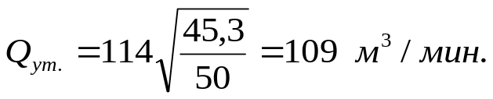Таким образом,

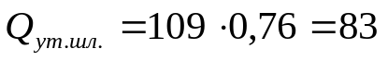 м³/мин.

4. Расчет необходимого количества материалов для устройства вентиляционных дверей.

Расход бетонита на одну перемычку:

, шт.

где: Sвыр – сечение выработки, где сооружается перемычка (с учетом вруба), м²;
Sдв – площадь вентиляционной двери, м²;
Sшл. – 0,04 м² – площадь одного бетонита (шлакоблока) в сооружаемой перемычке.
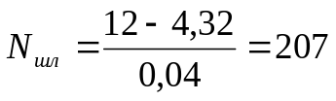 шт.

Расход леса на оно полотно вент. двери:

V1 = 2,4 х 1,0 x 0,05 = 0,12 м³ – полотно вент. двери
V2 = 3 х 1,0 х 0,05 = 0,15 м³ – поперечины и откосная
V3 = 2,4 х 0,8 х 0,05 = 0,096
V4 = 3 х 0,8 х 0,05 = 0,12
V = 0,096 + 0,12 + 0,12 + 0,15 = 0,486 м³

Расход леса на одну дверную коробку:

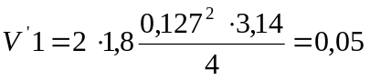

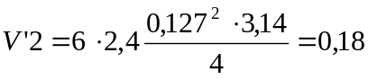

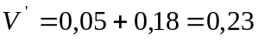 м³

Общий расход леса на вентиляционный шлюз:

Сводим общую потребность в материалах в таблицу 1:

Таблица 1
Наименование материала | Единица измерения | Общее количество
Бетонит | кг | 207х2
Цемент | кг | 209х2
Песок | кг | 627х2
Лесоматериалы | м³ | 2,404

6. Техника безопасности при сооружении бетонитовых перемычек и устройстве вентиляционных дверей.

Количество рабочих, занятых устройством вентиляционных сооружений, должно быть не менее двух.
После завершения подготовительных работ и устройства вруба – убедиться в отсутствии отслоившейся породы.
Бетонитовые перемычки с вентиляционными дверями необходимо устанавливать на расстоянии не менее 5 м от сопряжений выработок. Подход к перемычке должен быть свободен по всему сечению выработки и удобен для выхода рабочих, занятых на ее возведении, в безопасное место.
В месте сооружения перемычки выработку очищают от разрыхленного угля и породы, крепь усиливают на 2 м в каждую сторону.

Утверждаю:
Главный инженер

ОП «Шахта «Центральная»

__________ В. Н. Молодоженя
«____»______________ 2009 г.

ПРОЕКТ
устройства вентиляционного шлюза № 12,
установленного на вент. квершлаге пл. h10

Зам. директора по ОТ Ю. Н. Пономаренко
Начальник ВТБ А. В. Артюшкин
Главный технолог М. А. Марков

г. Димитров
2009 г.
1. Назначение вентиляционных сооружений

Перемычки с вентиляционными дверями служат для уменьшения количества поступающего воздуха в отдельные выработки или в крылья шахты, предупреждения короткого замыкания вентиляционных струй а также для пропуска людей и транспортных средств. Для прохода людей в горных выработках с электровозной откаткой вентиляционные сооружения должны оборудоваться двустворчатыми дверьми. Вентиляционный шлюз – это две и более перемычки с дверьми, расположенные друг от друга на расстоянии, равном 1,5-2 длины состава из максимального числа вагонеток, проходящих по выработке.

2. Технология ведения работ

Для устройства бетонитовых перемычек используются бетониты (бетонные камни) марок Т-1, Т-2, Т-3. Кладку бетонитов ведут на цементном растворе повышенной прочности (Ц : П – 1 : 3).
Бетонитовые перемычки возводят из бетонитов марки Т-1 в один бетонит.
Устройство вентиляционных сооружений производится следующим образом. В месте установки перемычки между рамами крепи извлекается затяжка и выполняется вруб в боках, кровле и почве выработки глубиной не менее 0,5 м. Вруб в почве очищают от породы, смачивают водой и заполняют цементным раствором слоем 6-8 см., на котором размещают бетонитовый бой с таким расчетом, чтобы постель для кладки была горизонтальной. После этого производится установка деревянного короба (металлической арки), обеспечивающего надежное крепление и навеску полотен вентиляционных дверей. На заполнитель в почве укладывают цементный раствор толщиной 4-5 см и на нем размещают бетониты. Перекрытие вертикальных швов между бетонитами при кладке достигается их смещением в рядах. Пустоты между стенками вруба и бетонитами выкладываю боем и заполняют цементным раствором. После завершения устройства бетонитовой перемычки навешиваются полотна вентиляционных дверей.

3. Расчет нормативных утечек через вентиляционный шлюз.

Для расчета нормативной величины утечки через вентиляционное сооружение используется формула (8.14) «Руководства по проектированию вентиляции угольных шахт»:
где Q_{ут.} - норма утечек через сооружение при фактическом перепаде давления, м3/мин;
Q_{ут.н.} - норма утечек через сооружение при перепаде давления 50 даПа, м3/мин;
h_{ф} – фактический перепад давления, даПа.

Норма утечек через шлюз рассчитывается по формуле
где: k_{пер} – коэффициент, зависящий от числа перемычек в шлюзе; принимается равным 0,76 при двух перемычках и 0,66 – при трех перемычках.

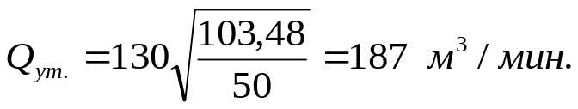Таким образом,

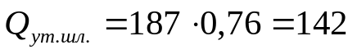 м³/мин.

4. Расчет необходимого количества материалов для устройства вентиляционных дверей.

Расход бетонита на одну перемычку:

, шт.

где: Sвыр – сечение выработки, где сооружается перемычка (с учетом вруба), м²;
Sдв – площадь вентиляционной двери, м²;
Sшл. – 0,04 м² – площадь одного бетонита (шлакоблока) в сооружаемой перемычке.
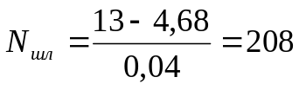 шт.

Расход леса на оно полотно вент. двери:

V1 = 1,8 х 1,8 x 0,05 = 0,162 м³ – полотно вент. двери
V2 = 3 х 1,8 х 0,005 = 0,27 м³ – поперечины и откосная
V3 = 1,8 х 0,8 х 0,05 = 0,072
V4 = 3 х 0,8 х 0,05 = 0,12
V = 0,162 + 0,27 + 0,072 + 0,12 = 0,624 м³

Расход леса на одну дверную коробку:

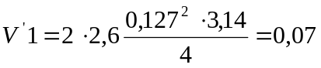

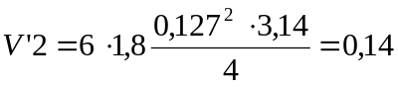

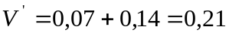 м³

Общий расход леса на вентиляционный шлюз:

Сводим общую потребность в материалах в таблицу 1:

Таблица 1
Наименование материала | Единица измерения | Общее количество
Бетонит | кг | 208х2
Цемент | кг | 210х2
Песок | кг | 630х2
Лесоматериалы | м³ | 2,916

6. Техника безопасности при сооружении бетонитовых перемычек и устройстве вентиляционных дверей.

Количество рабочих, занятых устройством вентиляционных сооружений, должно быть не менее двух.
После завершения подготовительных работ и устройства вруба – убедиться в отсутствии отслоившейся породы.
Бетонитовые перемычки с вентиляционными дверями необходимо устанавливать на расстоянии не менее 5 м от сопряжений выработок. Подход к перемычке должен быть свободен по всему сечению выработки и удобен для выхода рабочих, занятых на ее возведении, в безопасное место.
В месте сооружения перемычки выработку очищают от разрыхленного угля и породы, крепь усиливают на 2 м в каждую сторону.

Утверждаю:
Главный инженер

ОП «Шахта «Центральная»

__________ В. Н. Молодоженя
«____»______________ 2009 г.

ПРОЕКТ
устройства вентиляционного шлюза № 13,
установленного на вент. сбойке №2 с магистрального откаточного штрека пласта k5 на магистральный полевой конвейерный штрек пласта k5

Зам. директора по ОТ Ю. Н. Пономаренко
Начальник ВТБ А. В. Артюшкин
Главный технолог М. А. Марков

г. Димитров
2009 г.
1. Назначение вентиляционных сооружений

Перемычки с вентиляционными дверями служат для уменьшения количества поступающего воздуха в отдельные выработки или в крылья шахты, предупреждения короткого замыкания вентиляционных струй а также для пропуска людей и транспортных средств. Для прохода людей в горных выработках с электровозной откаткой вентиляционные сооружения должны оборудоваться двустворчатыми дверьми. Вентиляционный шлюз – это две и более перемычки с дверьми, расположенные друг от друга на расстоянии, равном 1,5-2 длины состава из максимального числа вагонеток, проходящих по выработке.

2. Технология ведения работ

Для устройства бетонитовых перемычек используются бетониты (бетонные камни) марок Т-1, Т-2, Т-3. Кладку бетонитов ведут на цементном растворе повышенной прочности (Ц : П – 1 : 3).
Бетонитовые перемычки возводят из бетонитов марки Т-1 в один бетонит.
Устройство вентиляционных сооружений производится следующим образом. В месте установки перемычки между рамами крепи извлекается затяжка и выполняется вруб в боках, кровле и почве выработки глубиной не менее 0,5 м. Вруб в почве очищают от породы, смачивают водой и заполняют цементным раствором слоем 6-8 см., на котором размещают бетонитовый бой с таким расчетом, чтобы постель для кладки была горизонтальной. После этого производится установка деревянного короба (металлической арки), обеспечивающего надежное крепление и навеску полотен вентиляционных дверей. На заполнитель в почве укладывают цементный раствор толщиной 4-5 см и на нем размещают бетониты. Перекрытие вертикальных швов между бетонитами при кладке достигается их смещением в рядах. Пустоты между стенками вруба и бетонитами выкладываю боем и заполняют цементным раствором. После завершения устройства бетонитовой перемычки навешиваются полотна вентиляционных дверей.

3. Расчет нормативных утечек через вентиляционный шлюз.

Для расчета нормативной величины утечки через вентиляционное сооружение используется формула (8.14) «Руководства по проектированию вентиляции угольных шахт»:
где Q_{ут.} - норма утечек через сооружение при фактическом перепаде давления, м3/мин;
Q_{ут.н.} - норма утечек через сооружение при перепаде давления 50 даПа, м3/мин;
h_{ф} – фактический перепад давления, даПа.

Норма утечек через шлюз рассчитывается по формуле
где: k_{пер} – коэффициент, зависящий от числа перемычек в шлюзе; принимается равным 0,76 при двух перемычках и 0,66 – при трех перемычках.

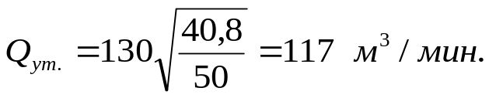Таким образом,

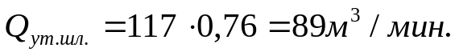

4. Расчет необходимого количества материалов для устройства вентиляционных дверей.

Расход бетонита на одну перемычку:

, шт.

где: Sвыр – сечение выработки, где сооружается перемычка (с учетом вруба), м²;
Sдв – площадь вентиляционной двери, м²;
Sшл. – 0,04 м² – площадь одного бетонита (шлакоблока) в сооружаемой перемычке.
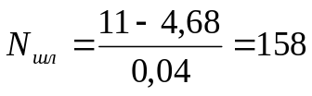 шт.

Расход леса на оно полотно вент. двери:

V1 = 2,6 х 1,0 x 0,05 = 0,13 м³ – полотно вент. двери
V2 = 3 х 1,0 х 0,05 = 0,15 м³ – поперечины и откосная
V3 = 2,6 х 0,8 х 0,05 = 0,104
V4 = 3 х 0,8 х 0,05 = 0,12
V = 0,13 + 0,15 + 0,104 + 0,12 = 0,504 м³

Расход леса на одну дверную коробку:

м³

Общий расход леса на вентиляционный шлюз:

Сводим общую потребность в материалах в таблицу 1:

Таблица 1
Наименование материала | Единица измерения | Общее количество
Бетонит | кг | 158х2
Цемент | кг | 160х2
Песок | кг | 480х2
Лесоматериалы | м³ | 2,436

6. Техника безопасности при сооружении бетонитовых перемычек и устройстве вентиляционных дверей.

Количество рабочих, занятых устройством вентиляционных сооружений, должно быть не менее двух.
После завершения подготовительных работ и устройства вруба – убедиться в отсутствии отслоившейся породы.
Бетонитовые перемычки с вентиляционными дверями необходимо устанавливать на расстоянии не менее 5 м от сопряжений выработок. Подход к перемычке должен быть свободен по всему сечению выработки и удобен для выхода рабочих, занятых на ее возведении, в безопасное место.
В месте сооружения перемычки выработку очищают от разрыхленного угля и породы, крепь усиливают на 2 м в каждую сторону.

Утверждаю:
Главный инженер

ОП «Шахта «Центральная»

__________ В. Н. Молодоженя
«____»______________ 2009 г.

ПРОЕКТ
устройства вентиляционного шлюза № 14,
установленного на конвейерном квершлаге пласта k7
между верхней приемной площадкой и уклоном №1 пласта k7

Зам. директора по ОТ Ю. Н. Пономаренко
Начальник ВТБ А. В. Артюшкин
Главный технолог М. А. Марков

г. Димитров
2009 г.
1. Назначение вентиляционных сооружений

Перемычки с вентиляционными дверями служат для уменьшения количества поступающего воздуха в отдельные выработки или в крылья шахты, предупреждения короткого замыкания вентиляционных струй а также для пропуска людей и транспортных средств. Для прохода людей в горных выработках с электровозной откаткой вентиляционные сооружения должны оборудоваться двустворчатыми дверьми. Вентиляционный шлюз – это две и более перемычки с дверьми, расположенные друг от друга на расстоянии, равном 1,5-2 длины состава из максимального числа вагонеток, проходящих по выработке.

2. Технология ведения работ

Для устройства бетонитовых перемычек используются бетониты (бетонные камни) марок Т-1, Т-2, Т-3. Кладку бетонитов ведут на цементном растворе повышенной прочности (Ц : П – 1 : 3).
Бетонитовые перемычки возводят из бетонитов марки Т-1 в один бетонит.
Устройство вентиляционных сооружений производится следующим образом. В месте установки перемычки между рамами крепи извлекается затяжка и выполняется вруб в боках, кровле и почве выработки глубиной не менее 0,5 м. Вруб в почве очищают от породы, смачивают водой и заполняют цементным раствором слоем 6-8 см., на котором размещают бетонитовый бой с таким расчетом, чтобы постель для кладки была горизонтальной. После этого производится установка деревянного короба (металлической арки), обеспечивающего надежное крепление и навеску полотен вентиляционных дверей. На заполнитель в почве укладывают цементный раствор толщиной 4-5 см и на нем размещают бетониты. Перекрытие вертикальных швов между бетонитами при кладке достигается их смещением в рядах. Пустоты между стенками вруба и бетонитами выкладываю боем и заполняют цементным раствором. После завершения устройства бетонитовой перемычки навешиваются полотна вентиляционных дверей.

3. Расчет нормативных утечек через вентиляционный шлюз.

Для расчета нормативной величины утечки через вентиляционное сооружение используется формула (8.14) «Руководства по проектированию вентиляции угольных шахт»:
где Q_{ут.} - норма утечек через сооружение при фактическом перепаде давления, м3/мин;
Q_{ут.н.} - норма утечек через сооружение при перепаде давления 50 даПа, м3/мин;
h_{ф} – фактический перепад давления, даПа.

Норма утечек через шлюз рассчитывается по формуле
где: k_{пер} – коэффициент, зависящий от числа перемычек в шлюзе; принимается равным 0,76 при двух перемычках и 0,66 – при трех перемычках.

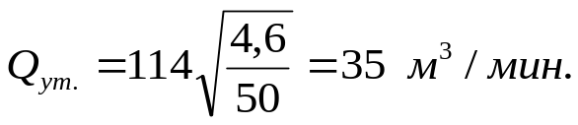Таким образом,

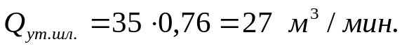

4. Расчет необходимого количества материалов для устройства вентиляционных дверей.

Расход бетонита на одну перемычку:

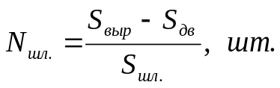

где: Sвыр – сечение выработки, где сооружается перемычка (с учетом вруба), м²;
Sдв – площадь вентиляционной двери, м²;
Sшл. – 0,04 м² – площадь одного бетонита (шлакоблока) в сооружаемой перемычке.
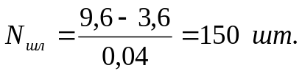.

Расход леса на оно полотно вент. двери:

V1 = 1,8 х 1,2 x 0,05 = 0,108 м³ – полотно вент. двери
V2 = 3 х 1,2 х 0,005 = 0,18 м³ – поперечины и откосная
V3 = 1,8 х 0,8 х 0,05 = 0,072
V4 = 3 х 0,8 х 0,05 = 0,12
V = 0,108 + 0,18 + 0,072 + 0,12 = 0,42 м³

Расход леса на одну дверную коробку:

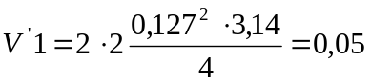

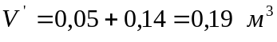

Общий расход леса на вентиляционный шлюз:

Сводим общую потребность в материалах в таблицу 1:

Таблица 1
Наименование материала | Единица измерения | Общее количество
Бетонит | кг | 150х2
Цемент | кг | 152х2
Песок | кг | 456х2
Лесоматериалы | м³ | 2,06

6. Техника безопасности при сооружении бетонитовых перемычек и устройстве вентиляционных дверей.

Количество рабочих, занятых устройством вентиляционных сооружений, должно быть не менее двух.
После завершения подготовительных работ и устройства вруба – убедиться в отсутствии отслоившейся породы.
Бетонитовые перемычки с вентиляционными дверями необходимо устанавливать на расстоянии не менее 5 м от сопряжений выработок. Подход к перемычке должен быть свободен по всему сечению выработки и удобен для выхода рабочих, занятых на ее возведении, в безопасное место.
В месте сооружения перемычки выработку очищают от разрыхленного угля и породы, крепь усиливают на 2 м в каждую сторону.

Утверждаю:
Главный инженер

ОП «Шахта «Центральная»

__________ В. Н. Молодоженя
«____»______________ 2009 г.

ПРОЕКТ
устройства вентиляционного шлюза № 15,
установленного на
верхней приемной площадке уклона №1 пласта k7

Зам. директора по ОТ Ю. Н. Пономаренко
Начальник ВТБ А. В. Артюшкин
Главный технолог М. А. Марков

г. Димитров
2009 г.
1. Назначение вентиляционных сооружений

Перемычки с вентиляционными дверями служат для уменьшения количества поступающего воздуха в отдельные выработки или в крылья шахты, предупреждения короткого замыкания вентиляционных струй а также для пропуска людей и транспортных средств. Для прохода людей в горных выработках с электровозной откаткой вентиляционные сооружения должны оборудоваться двустворчатыми дверьми. Вентиляционный шлюз – это две и более перемычки с дверьми, расположенные друг от друга на расстоянии, равном 1,5-2 длины состава из максимального числа вагонеток, проходящих по выработке.

2. Технология ведения работ

Для устройства бетонитовых перемычек используются бетониты (бетонные камни) марок Т-1, Т-2, Т-3. Кладку бетонитов ведут на цементном растворе повышенной прочности (Ц : П – 1 : 3).
Бетонитовые перемычки возводят из бетонитов марки Т-1 в один бетонит.
Устройство вентиляционных сооружений производится следующим образом. В месте установки перемычки между рамами крепи извлекается затяжка и выполняется вруб в боках, кровле и почве выработки глубиной не менее 0,5 м. Вруб в почве очищают от породы, смачивают водой и заполняют цементным раствором слоем 6-8 см., на котором размещают бетонитовый бой с таким расчетом, чтобы постель для кладки была горизонтальной. После этого производится установка деревянного короба (металлической арки), обеспечивающего надежное крепление и навеску полотен вентиляционных дверей. На заполнитель в почве укладывают цементный раствор толщиной 4-5 см и на нем размещают бетониты. Перекрытие вертикальных швов между бетонитами при кладке достигается их смещением в рядах. Пустоты между стенками вруба и бетонитами выкладываю боем и заполняют цементным раствором. После завершения устройства бетонитовой перемычки навешиваются полотна вентиляционных дверей.

3. Расчет нормативных утечек через вентиляционный шлюз.

Для расчета нормативной величины утечки через вентиляционное сооружение используется формула (8.14) «Руководства по проектированию вентиляции угольных шахт»:
где Q_{ут.} - норма утечек через сооружение при фактическом перепаде давления, м3/мин;
Q_{ут.н.} - норма утечек через сооружение при перепаде давления 50 даПа, м3/мин;
h_{ф} – фактический перепад давления, даПа.

Норма утечек через шлюз рассчитывается по формуле
где: k_{пер} – коэффициент, зависящий от числа перемычек в шлюзе; принимается равным 0,76 при двух перемычках и 0,66 – при трех перемычках.

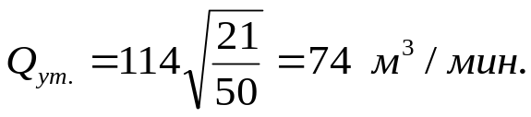Таким образом,

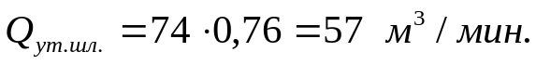

4. Расчет необходимого количества материалов для устройства вентиляционных дверей.

Расход бетонита на одну перемычку:

где: Sвыр – сечение выработки, где сооружается перемычка (с учетом вруба), м²;
Sдв – площадь вентиляционной двери, м²;
Sшл. – 0,04 м² – площадь одного бетонита (шлакоблока) в сооружаемой перемычке.
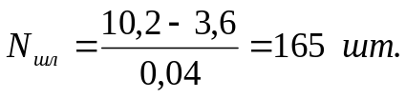.

Расход леса на оно полотно вент. двери:

V1 = 2 х 1,0 x 0,05 = 0,1 м³ – полотно вент. двери
V2 = 3 х 1,0 х 0,005 = 0,15 м³ – поперечины и откосная
V3 = 2 х 0,8 х 0,05 = 0,08
V4 = 3 х 0,8 х 0,05 = 0,12
V = 0,1 + 0,15 + 0,08 + 0,12 = 0,45 м³

Расход леса на одну дверную коробку:

Общий расход леса на вентиляционный шлюз:

Сводим общую потребность в материалах в таблицу 1:

Таблица 1
Наименование материала | Единица измерения | Общее количество
Бетонит | кг | 165х2
Цемент | кг | 167х2
Песок | кг | 501х2
Лесоматериалы | м³ | 2,18
6. Техника безопасности при сооружении бетонитовых перемычек и устройстве вентиляционных дверей.

Количество рабочих, занятых устройством вентиляционных сооружений, должно быть не менее двух.
После завершения подготовительных работ и устройства вруба – убедиться в отсутствии отслоившейся породы.
Бетонитовые перемычки с вентиляционными дверями необходимо устанавливать на расстоянии не менее 5 м от сопряжений выработок. Подход к перемычке должен быть свободен по всему сечению выработки и удобен для выхода рабочих, занятых на ее возведении, в безопасное место.
В месте сооружения перемычки выработку очищают от разрыхленного угля и породы, крепь усиливают на 2 м в каждую сторону.

Утверждаю:
Главный инженер

ОП «Шахта «Центральная»

__________ В. Н. Молодоженя
«____»______________ 2009 г.

ПРОЕКТ
устройства вентиляционного шлюза № 17,
установленного на вент. штреке 3 южной лавы
уклона №1 пласта k7

Зам. директора по ОТ Ю. Н. Пономаренко
Начальник ВТБ А. В. Артюшкин
Главный технолог М. А. Марков

г. Димитров
2009 г.
1. Назначение вентиляционных сооружений

Перемычки с вентиляционными дверями служат для уменьшения количества поступающего воздуха в отдельные выработки или в крылья шахты, предупреждения короткого замыкания вентиляционных струй а также для пропуска людей и транспортных средств. Для прохода людей в горных выработках с электровозной откаткой вентиляционные сооружения должны оборудоваться двустворчатыми дверьми. Вентиляционный шлюз – это две и более перемычки с дверьми, расположенные друг от друга на расстоянии, равном 1,5-2 длины состава из максимального числа вагонеток, проходящих по выработке.

2. Технология ведения работ

Для устройства бетонитовых перемычек используются бетониты (бетонные камни) марок Т-1, Т-2, Т-3. Кладку бетонитов ведут на цементном растворе повышенной прочности (Ц : П – 1 : 3).
Бетонитовые перемычки возводят из бетонитов марки Т-1 в один бетонит.
Устройство вентиляционных сооружений производится следующим образом. В месте установки перемычки между рамами крепи извлекается затяжка и выполняется вруб в боках, кровле и почве выработки глубиной не менее 0,5 м. Вруб в почве очищают от породы, смачивают водой и заполняют цементным раствором слоем 6-8 см., на котором размещают бетонитовый бой с таким расчетом, чтобы постель для кладки была горизонтальной. После этого производится установка деревянного короба (металлической арки), обеспечивающего надежное крепление и навеску полотен вентиляционных дверей. На заполнитель в почве укладывают цементный раствор толщиной 4-5 см и на нем размещают бетониты. Перекрытие вертикальных швов между бетонитами при кладке достигается их смещением в рядах. Пустоты между стенками вруба и бетонитами выкладываю боем и заполняют цементным раствором. После завершения устройства бетонитовой перемычки навешиваются полотна вентиляционных дверей.

3. Расчет нормативных утечек через вентиляционный шлюз.

Для расчета нормативной величины утечки через вентиляционное сооружение используется формула (8.14) «Руководства по проектированию вентиляции угольных шахт»:
где Q_{ут.} - норма утечек через сооружение при фактическом перепаде давления, м3/мин;
Q_{ут.н.} - норма утечек через сооружение при перепаде давления 50 даПа, м3/мин;
h_{ф} – фактический перепад давления, даПа.

Норма утечек через шлюз рассчитывается по формуле
где: k_{пер} – коэффициент, зависящий от числа перемычек в шлюзе; принимается равным 0,76 при двух перемычках и 0,66 – при трех перемычках.

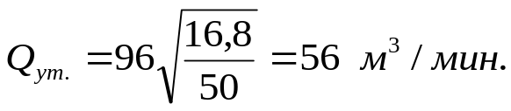Таким образом,

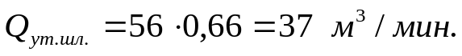

4. Расчет необходимого количества материалов для устройства вентиляционных дверей.

Расход бетонита на одну перемычку:

где: Sвыр – сечение выработки, где сооружается перемычка (с учетом вруба), м²;
Sдв – площадь вентиляционной двери, м²;
Sшл. – 0,04 м² – площадь одного бетонита (шлакоблока) в сооружаемой перемычке.
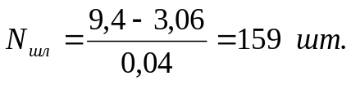.

Расход леса на оно полотно вент. двери:

V1 = 1,8 х 1,7 x 0,05 = 0,153 м³ – полотно вент. двери
V2 = 3 х 1,7 х 0,005 = 0,255 м³ – поперечины и откосная
V = 0,153 + 0,255 = 0,408 м³

Расход леса на одну дверную коробку:

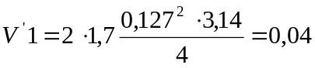

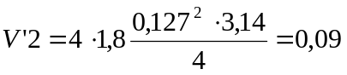

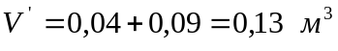

Общий расход леса на вентиляционный шлюз:

Сводим общую потребность в материалах в таблицу 1:

Таблица 1
Наименование материала | Единица измерения | Общее количество
Бетонит | кг | 159х2
Цемент | кг | 161х2
Песок | кг | 483х2
Лесоматериалы | м³ | 2,838

6. Техника безопасности при сооружении бетонитовых перемычек и устройстве вентиляционных дверей.

Количество рабочих, занятых устройством вентиляционных сооружений, должно быть не менее двух.
После завершения подготовительных работ и устройства вруба – убедиться в отсутствии отслоившейся породы.
Бетонитовые перемычки с вентиляционными дверями необходимо устанавливать на расстоянии не менее 5 м от сопряжений выработок. Подход к перемычке должен быть свободен по всему сечению выработки и удобен для выхода рабочих, занятых на ее возведении, в безопасное место.
В месте сооружения перемычки выработку очищают от разрыхленного угля и породы, крепь усиливают на 2 м в каждую сторону.

Утверждаю:
Главный инженер

ОП «Шахта «Центральная»

__________ В. Н. Молодоженя
«____»______________ 2009 г.

ПРОЕКТ
устройства вентиляционного шлюза № 18,
установленного на уклоне №1 пласта k7

Зам. директора по ОТ Ю. Н. Пономаренко
Начальник ВТБ А. В. Артюшкин
Главный технолог М. А. Марков

г. Димитров
2009 г.
1. Назначение вентиляционных сооружений

Перемычки с вентиляционными дверями служат для уменьшения количества поступающего воздуха в отдельные выработки или в крылья шахты, предупреждения короткого замыкания вентиляционных струй а также для пропуска людей и транспортных средств. Для прохода людей в горных выработках с электровозной откаткой вентиляционные сооружения должны оборудоваться двустворчатыми дверьми. Вентиляционный шлюз – это две и более перемычки с дверьми, расположенные друг от друга на расстоянии, равном 1,5-2 длины состава из максимального числа вагонеток, проходящих по выработке.

2. Технология ведения работ

Для устройства бетонитовых перемычек используются бетониты (бетонные камни) марок Т-1, Т-2, Т-3. Кладку бетонитов ведут на цементном растворе повышенной прочности (Ц : П – 1 : 3).
Бетонитовые перемычки возводят из бетонитов марки Т-1 в один бетонит.
Устройство вентиляционных сооружений производится следующим образом. В месте установки перемычки между рамами крепи извлекается затяжка и выполняется вруб в боках, кровле и почве выработки глубиной не менее 0,5 м. Вруб в почве очищают от породы, смачивают водой и заполняют цементным раствором слоем 6-8 см., на котором размещают бетонитовый бой с таким расчетом, чтобы постель для кладки была горизонтальной. После этого производится установка деревянного короба (металлической арки), обеспечивающего надежное крепление и навеску полотен вентиляционных дверей. На заполнитель в почве укладывают цементный раствор толщиной 4-5 см и на нем размещают бетониты. Перекрытие вертикальных швов между бетонитами при кладке достигается их смещением в рядах. Пустоты между стенками вруба и бетонитами выкладываю боем и заполняют цементным раствором. После завершения устройства бетонитовой перемычки навешиваются полотна вентиляционных дверей.

3. Расчет нормативных утечек через вентиляционный шлюз.

Для расчета нормативной величины утечки через вентиляционное сооружение используется формула (8.14) «Руководства по проектированию вентиляции угольных шахт»:
где Q_{ут.} - норма утечек через сооружение при фактическом перепаде давления, м3/мин;
Q_{ут.н.} - норма утечек через сооружение при перепаде давления 50 даПа, м3/мин;
h_{ф} – фактический перепад давления, даПа.

Норма утечек через шлюз рассчитывается по формуле
где: k_{пер} – коэффициент, зависящий от числа перемычек в шлюзе; принимается равным 0,76 при двух перемычках и 0,66 – при трех перемычках.

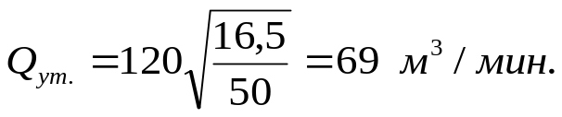Таким образом,

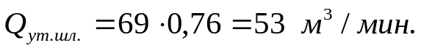

4. Расчет необходимого количества материалов для устройства вентиляционных дверей.

Расход бетонита на одну перемычку:

где: Sвыр – сечение выработки, где сооружается перемычка (с учетом вруба), м²;
Sдв – площадь вентиляционной двери, м²;
Sшл. – 0,04 м² – площадь одного бетонита (шлакоблока) в сооружаемой перемычке.
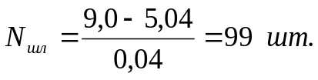.

Расход леса на оно полотно вент. двери:

V1 = 1,8 х 2,8 x 0,05 = 0,252 м³ – полотно вент. двери
V2 = 3 х 2,8 х 0,005 = 0,42 м³ – поперечины и откосная
V = 0,252 + 0,42 = 0,676 м³

Расход леса на одну дверную коробку:

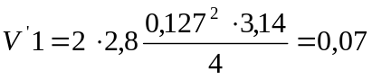

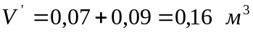

Общий расход леса на вентиляционный шлюз:

Сводим общую потребность в материалах в таблицу 1:

Таблица 1
Наименование материала | Единица измерения | Общее количество
Бетонит | кг | 99х2
Цемент | кг | 101х2
Песок | кг | 303х2
Лесоматериалы | м³ | 3,008

6. Техника безопасности при сооружении бетонитовых перемычек и устройстве вентиляционных дверей.

Количество рабочих, занятых устройством вентиляционных сооружений, должно быть не менее двух.
После завершения подготовительных работ и устройства вруба – убедиться в отсутствии отслоившейся породы.
Бетонитовые перемычки с вентиляционными дверями необходимо устанавливать на расстоянии не менее 5 м от сопряжений выработок. Подход к перемычке должен быть свободен по всему сечению выработки и удобен для выхода рабочих, занятых на ее возведении, в безопасное место.
В месте сооружения перемычки выработку очищают от разрыхленного угля и породы, крепь усиливают на 2 м в каждую сторону.

Утверждаю:
Главный инженер

ОП «Шахта «Центральная»

__________ В. Н. Молодоженя
«____»______________ 2009 г.

ПРОЕКТ
устройства вентиляционного шлюза № 20,
установленного на вент. квершлаге центрального уклона пласта l7

Зам. директора по ОТ Ю. Н. Пономаренко
Начальник ВТБ А. В. Артюшкин
Главный технолог М. А. Марков

г. Димитров
2009 г.
1. Назначение вентиляционных сооружений

Перемычки с вентиляционными дверями служат для уменьшения количества поступающего воздуха в отдельные выработки или в крылья шахты, предупреждения короткого замыкания вентиляционных струй а также для пропуска людей и транспортных средств. Для прохода людей в горных выработках с электровозной откаткой вентиляционные сооружения должны оборудоваться двустворчатыми дверьми. Вентиляционный шлюз – это две и более перемычки с дверьми, расположенные друг от друга на расстоянии, равном 1,5-2 длины состава из максимального числа вагонеток, проходящих по выработке.

2. Технология ведения работ

Для устройства бетонитовых перемычек используются бетониты (бетонные камни) марок Т-1, Т-2, Т-3. Кладку бетонитов ведут на цементном растворе повышенной прочности (Ц : П – 1 : 3).
Бетонитовые перемычки возводят из бетонитов марки Т-1 в один бетонит.
Устройство вентиляционных сооружений производится следующим образом. В месте установки перемычки между рамами крепи извлекается затяжка и выполняется вруб в боках, кровле и почве выработки глубиной не менее 0,5 м. Вруб в почве очищают от породы, смачивают водой и заполняют цементным раствором слоем 6-8 см., на котором размещают бетонитовый бой с таким расчетом, чтобы постель для кладки была горизонтальной. После этого производится установка деревянного короба (металлической арки), обеспечивающего надежное крепление и навеску полотен вентиляционных дверей. На заполнитель в почве укладывают цементный раствор толщиной 4-5 см и на нем размещают бетониты. Перекрытие вертикальных швов между бетонитами при кладке достигается их смещением в рядах. Пустоты между стенками вруба и бетонитами выкладываю боем и заполняют цементным раствором. После завершения устройства бетонитовой перемычки навешиваются полотна вентиляционных дверей.

3. Расчет нормативных утечек через вентиляционный шлюз.

Для расчета нормативной величины утечки через вентиляционное сооружение используется формула (8.14) «Руководства по проектированию вентиляции угольных шахт»:
где Q_{ут.} - норма утечек через сооружение при фактическом перепаде давления, м3/мин;
Q_{ут.н.} - норма утечек через сооружение при перепаде давления 50 даПа, м3/мин;
h_{ф} – фактический перепад давления, даПа.

Норма утечек через шлюз рассчитывается по формуле
где: k_{пер} – коэффициент, зависящий от числа перемычек в шлюзе; принимается равным 0,76 при двух перемычках и 0,66 – при трех перемычках.

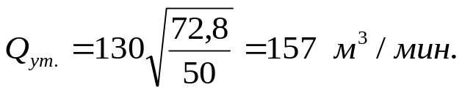Таким образом,

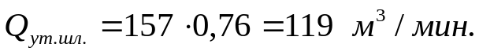

4. Расчет необходимого количества материалов для устройства вентиляционных дверей.

Расход бетонита на одну перемычку:

где: Sвыр – сечение выработки, где сооружается перемычка (с учетом вруба), м²;
Sдв – площадь вентиляционной двери, м²;
Sшл. – 0,04 м² – площадь одного бетонита (шлакоблока) в сооружаемой перемычке.
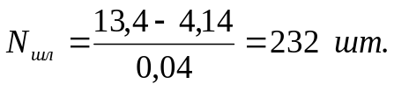.

Расход леса на оно полотно вент. двери:

V1 = 1,8 х 2,3 x 0,05 = 0,207 м³ – полотно вент. двери
V2 = 3 х 1,5 х 0,005 = 0,225 м³ – поперечины и откосная
V3 = 1,8 х 0,8 х 0,05 = 0,072
V4 = 3 х 0,8 х 0,05 = 0,12
V = 0,207 + 0,225 + 0,072 + 0,12 = 0,624 м³

Расход леса на одну дверную коробку:

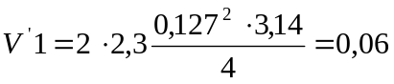

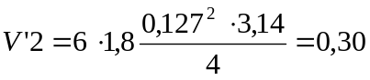

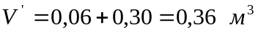

Общий расход леса на вентиляционный шлюз:

Сводим общую потребность в материалах в таблицу 1:

Таблица 1
Наименование материала | Единица измерения | Общее количество
Бетонит | кг | 232х2
Цемент | кг | 235х2
Песок | кг | 705х2
Лесоматериалы | м³ | 3,216

6. Техника безопасности при сооружении бетонитовых перемычек и устройстве вентиляционных дверей.

Количество рабочих, занятых устройством вентиляционных сооружений, должно быть не менее двух.
После завершения подготовительных работ и устройства вруба – убедиться в отсутствии отслоившейся породы.
Бетонитовые перемычки с вентиляционными дверями необходимо устанавливать на расстоянии не менее 5 м от сопряжений выработок. Подход к перемычке должен быть свободен по всему сечению выработки и удобен для выхода рабочих, занятых на ее возведении, в безопасное место.
В месте сооружения перемычки выработку очищают от разрыхленного угля и породы, крепь усиливают на 2 м в каждую сторону.

Утверждаю:
Главный инженер

ОП «Шахта «Центральная»

__________ В. Н. Молодоженя
«____»______________ 2009 г.

ПРОЕКТ
устройства вентиляционного шлюза № 24,
установленного на вент. ходке уклона 7 пласта l1

Зам. директора по ОТ Ю. Н. Пономаренко
Начальник ВТБ А. В. Артюшкин
Главный технолог М. А. Марков

г. Димитров
2009 г.
1. Назначение вентиляционных сооружений

Перемычки с вентиляционными дверями служат для уменьшения количества поступающего воздуха в отдельные выработки или в крылья шахты, предупреждения короткого замыкания вентиляционных струй а также для пропуска людей и транспортных средств. Для прохода людей в горных выработках с электровозной откаткой вентиляционные сооружения должны оборудоваться двустворчатыми дверьми. Вентиляционный шлюз – это две и более перемычки с дверьми, расположенные друг от друга на расстоянии, равном 1,5-2 длины состава из максимального числа вагонеток, проходящих по выработке.

2. Технология ведения работ

Для устройства бетонитовых перемычек используются бетониты (бетонные камни) марок Т-1, Т-2, Т-3. Кладку бетонитов ведут на цементном растворе повышенной прочности (Ц : П – 1 : 3).
Бетонитовые перемычки возводят из бетонитов марки Т-1 в один бетонит.
Устройство вентиляционных сооружений производится следующим образом. В месте установки перемычки между рамами крепи извлекается затяжка и выполняется вруб в боках, кровле и почве выработки глубиной не менее 0,5 м. Вруб в почве очищают от породы, смачивают водой и заполняют цементным раствором слоем 6-8 см., на котором размещают бетонитовый бой с таким расчетом, чтобы постель для кладки была горизонтальной. После этого производится установка деревянного короба (металлической арки), обеспечивающего надежное крепление и навеску полотен вентиляционных дверей. На заполнитель в почве укладывают цементный раствор толщиной 4-5 см и на нем размещают бетониты. Перекрытие вертикальных швов между бетонитами при кладке достигается их смещением в рядах. Пустоты между стенками вруба и бетонитами выкладываю боем и заполняют цементным раствором. После завершения устройства бетонитовой перемычки навешиваются полотна вентиляционных дверей.

3. Расчет нормативных утечек через вентиляционный шлюз.

Для расчета нормативной величины утечки через вентиляционное сооружение используется формула (8.14) «Руководства по проектированию вентиляции угольных шахт»:
где Q_{ут.} - норма утечек через сооружение при фактическом перепаде давления, м3/мин;
Q_{ут.н.} - норма утечек через сооружение при перепаде давления 50 даПа, м3/мин;
h_{ф} – фактический перепад давления, даПа.

Норма утечек через шлюз рассчитывается по формуле
где: k_{пер} – коэффициент, зависящий от числа перемычек в шлюзе; принимается равным 0,76 при двух перемычках и 0,66 – при трех перемычках.

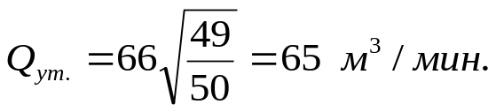Таким образом,

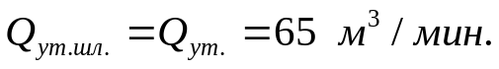

4. Расчет необходимого количества материалов для устройства вентиляционных дверей.

Расход бетонита на одну перемычку:

где: Sвыр – сечение выработки, где сооружается перемычка (с учетом вруба), м²;
Sдв – площадь вентиляционной двери, м²;
Sшл. – 0,04 м² – площадь одного бетонита (шлакоблока) в сооружаемой перемычке.
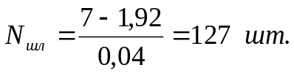.

Расход леса на оно полотно вент. двери:

V1 = 1,6 х 1,2 x 0,05 = 0,096 м³ – полотно вент. двери
V2 = 3 х 1,2 х 0,005 = 0,18 м³ – поперечины и откосная
V = 0,096 + 0,18 = 0,276 м³

Расход леса на одну дверную коробку:

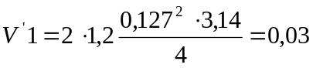

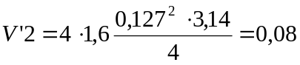

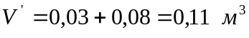

Общий расход леса на вентиляционный шлюз:

Сводим общую потребность в материалах в таблицу 1:

Таблица 1
Наименование материала | Единица измерения | Общее количество
Бетонит | кг | 127
Цемент | кг | 129
Песок | кг | 387
Лесоматериалы | м³ | 0,662

6. Техника безопасности при сооружении бетонитовых перемычек и устройстве вентиляционных дверей.

Количество рабочих, занятых устройством вентиляционных сооружений, должно быть не менее двух.
После завершения подготовительных работ и устройства вруба – убедиться в отсутствии отслоившейся породы.
Бетонитовые перемычки с вентиляционными дверями необходимо устанавливать на расстоянии не менее 5 м от сопряжений выработок. Подход к перемычке должен быть свободен по всему сечению выработки и удобен для выхода рабочих, занятых на ее возведении, в безопасное место.
В месте сооружения перемычки выработку очищают от разрыхленного угля и породы, крепь усиливают на 2 м в каждую сторону.

Утверждаю:
Главный инженер

ОП «Шахта «Центральная»

__________ В. Н. Молодоженя
«____»______________ 2009 г.

ПРОЕКТ
устройства вентиляционного шлюза № 43,
установленного на вент. сбойке с гаража-зарядной камеры 8 АРП

Зам. директора по ОТ Ю. Н. Пономаренко
Начальник ВТБ А. В. Артюшкин
Главный технолог М. А. Марков

г. Димитров
2009 г.
1. Назначение вентиляционных сооружений

Перемычки с вентиляционными дверями служат для уменьшения количества поступающего воздуха в отдельные выработки или в крылья шахты, предупреждения короткого замыкания вентиляционных струй а также для пропуска людей и транспортных средств. Для прохода людей в горных выработках с электровозной откаткой вентиляционные сооружения должны оборудоваться двустворчатыми дверьми. Вентиляционный шлюз – это две и более перемычки с дверьми, расположенные друг от друга на расстоянии, равном 1,5-2 длины состава из максимального числа вагонеток, проходящих по выработке.

2. Технология ведения работ

Для устройства бетонитовых перемычек используются бетониты (бетонные камни) марок Т-1, Т-2, Т-3. Кладку бетонитов ведут на цементном растворе повышенной прочности (Ц : П – 1 : 3).
Бетонитовые перемычки возводят из бетонитов марки Т-1 в один бетонит.
Устройство вентиляционных сооружений производится следующим образом. В месте установки перемычки между рамами крепи извлекается затяжка и выполняется вруб в боках, кровле и почве выработки глубиной не менее 0,5 м. Вруб в почве очищают от породы, смачивают водой и заполняют цементным раствором слоем 6-8 см., на котором размещают бетонитовый бой с таким расчетом, чтобы постель для кладки была горизонтальной. После этого производится установка деревянного короба (металлической арки), обеспечивающего надежное крепление и навеску полотен вентиляционных дверей. На заполнитель в почве укладывают цементный раствор толщиной 4-5 см и на нем размещают бетониты. Перекрытие вертикальных швов между бетонитами при кладке достигается их смещением в рядах. Пустоты между стенками вруба и бетонитами выкладываю боем и заполняют цементным раствором. После завершения устройства бетонитовой перемычки навешиваются полотна вентиляционных дверей.

3. Расчет нормативных утечек через вентиляционный шлюз.

Для расчета нормативной величины утечки через вентиляционное сооружение используется формула (8.14) «Руководства по проектированию вентиляции угольных шахт»:
где Q_{ут.} - норма утечек через сооружение при фактическом перепаде давления, м3/мин;
Q_{ут.н.} - норма утечек через сооружение при перепаде давления 50 даПа, м3/мин;
h_{ф} – фактический перепад давления, даПа.

Норма утечек через шлюз рассчитывается по формуле
где: k_{пер} – коэффициент, зависящий от числа перемычек в шлюзе; принимается равным 0,76 при двух перемычках и 0,66 – при трех перемычках.

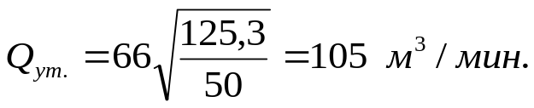Таким образом,

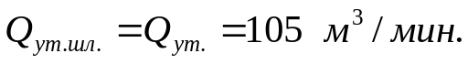

4. Расчет необходимого количества материалов для устройства вентиляционных дверей.

Расход бетонита на одну перемычку:

где: Sвыр – сечение выработки, где сооружается перемычка (с учетом вруба), м²;
Sдв – площадь вентиляционной двери, м²;
Sшл. – 0,04 м² – площадь одного бетонита (шлакоблока) в сооружаемой перемычке.
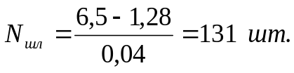.

Расход леса на оно полотно вент. двери:

V1 = 0,8 х 1,6 x 0,05 = 0,07 м³ – полотно вент. двери
V2 = 3 х 1,6 х 0,05 = 0,24 м³ – поперечины и откосная
V = 0,07 + 0,24 + 0,24 = 0,31 м³

Расход леса на одну дверную коробку:

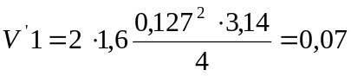

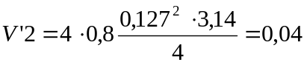

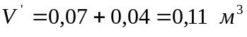

Общий расход леса на вентиляционный шлюз:
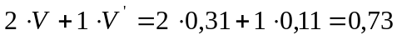

Сводим общую потребность в материалах в таблицу 1:

Таблица 1
Наименование материала | Единица измерения | Общее количество
Бетонит | кг | 131
Цемент | кг | 133
Песок | кг | 399
Лесоматериалы | м³ | 0,73

6. Техника безопасности при сооружении бетонитовых перемычек и устройстве вентиляционных дверей.

Количество рабочих, занятых устройством вентиляционных сооружений, должно быть не менее двух.
После завершения подготовительных работ и устройства вруба – убедиться в отсутствии отслоившейся породы.
Бетонитовые перемычки с вентиляционными дверями необходимо устанавливать на расстоянии не менее 5 м от сопряжений выработок. Подход к перемычке должен быть свободен по всему сечению выработки и удобен для выхода рабочих, занятых на ее возведении, в безопасное место.
В месте сооружения перемычки выработку очищают от разрыхленного угля и породы, крепь усиливают на 2 м в каждую сторону.

